考生报名

1、本系统需要运行在IE10以上的浏览器；
2、如果您是首次登陆系统请确认您的浏览器是否是IE10或360极速模式；
3、因乐清市招聘不需要考生上传附件，但由于附件上传是必填项，故请各位考生在填写个人信息时，在上传附件处上传身份证正反面照片即可。

1、登陆
打开IE浏览器，在地址栏中输入浙江省卫生计生人才网地址http://www.zjwjrc.com，进入网站后我们可以看见如图1-1界面，点击页面中公开招聘考试网上报名处用红色方框标注的考生入口。
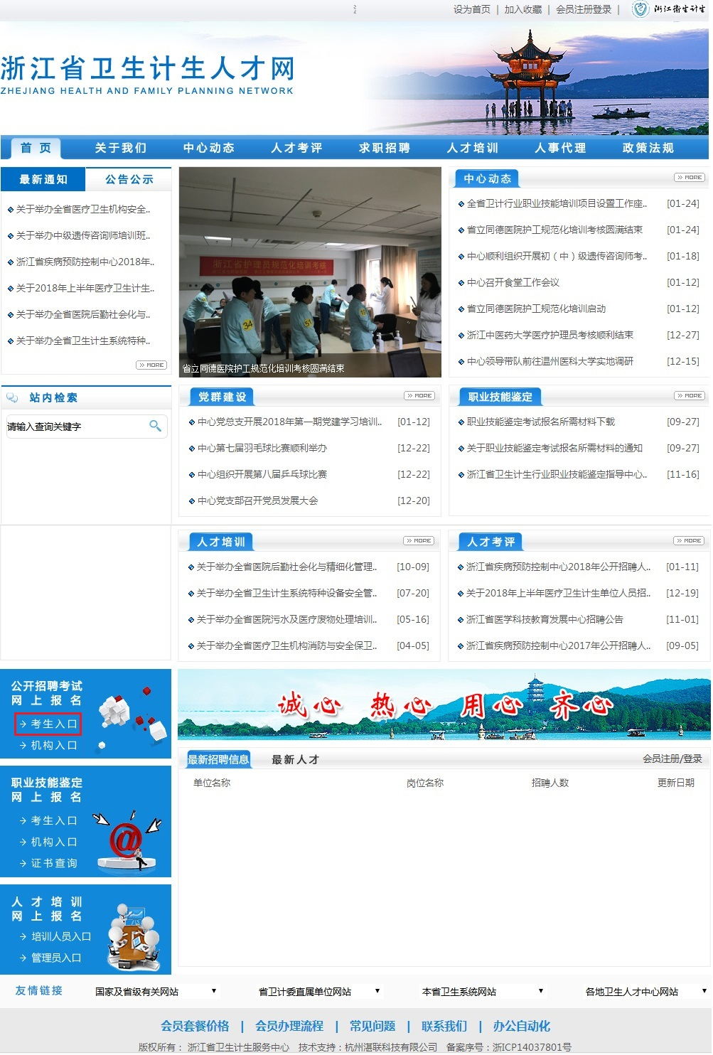

图1-1

2、个人注册
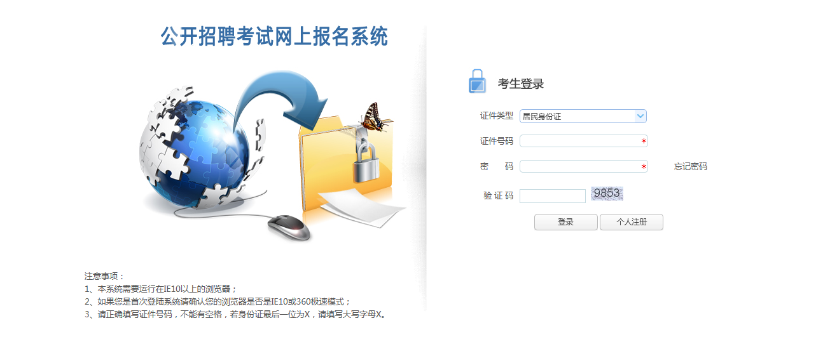
点击考生入口后，进去可以看见如图1-2界面，由于各位考生是第一次访问这个网站，所以是没有该系统的登陆账号，需要先进行用户注册，如图显示，先单击个人注册，进入到个人注册页面。
图1-2
进入后，我们可以看见如图1-3的界面。各位考生需要根据红色文字的提示来正确填写信息。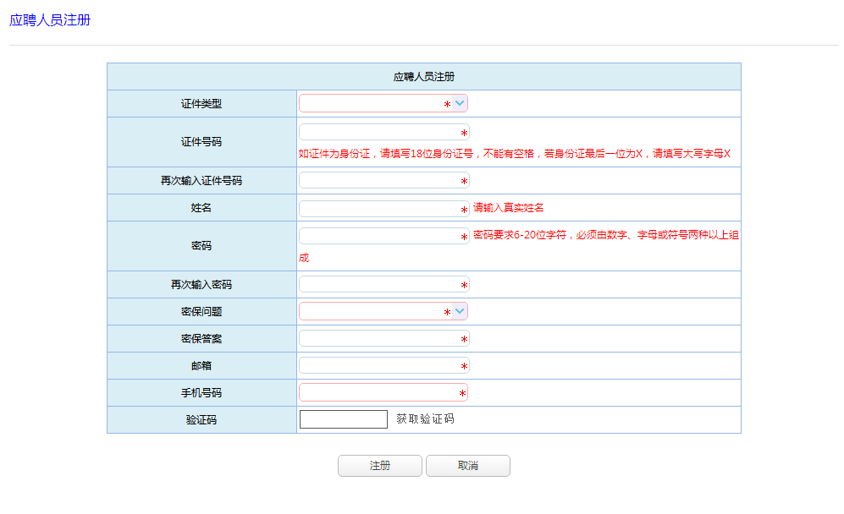
图1-3

注册完成后，我们返回登录界面，正确输入刚才所注册的账号及密码。（这里的账号是各位考生的证件号码）
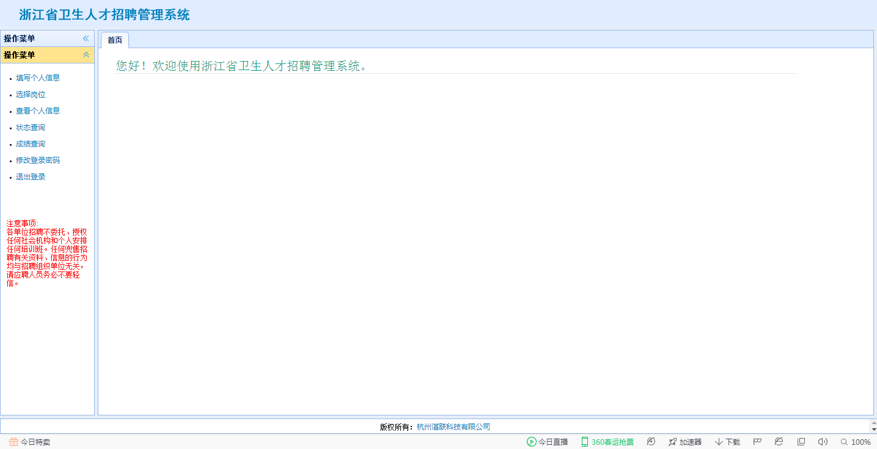
登录以后，我们可以看见图1-4的界面，首先先填写个人信息，每位考生根据红色文字的提示和要求进行正确填写，如图1-5。
图1-4
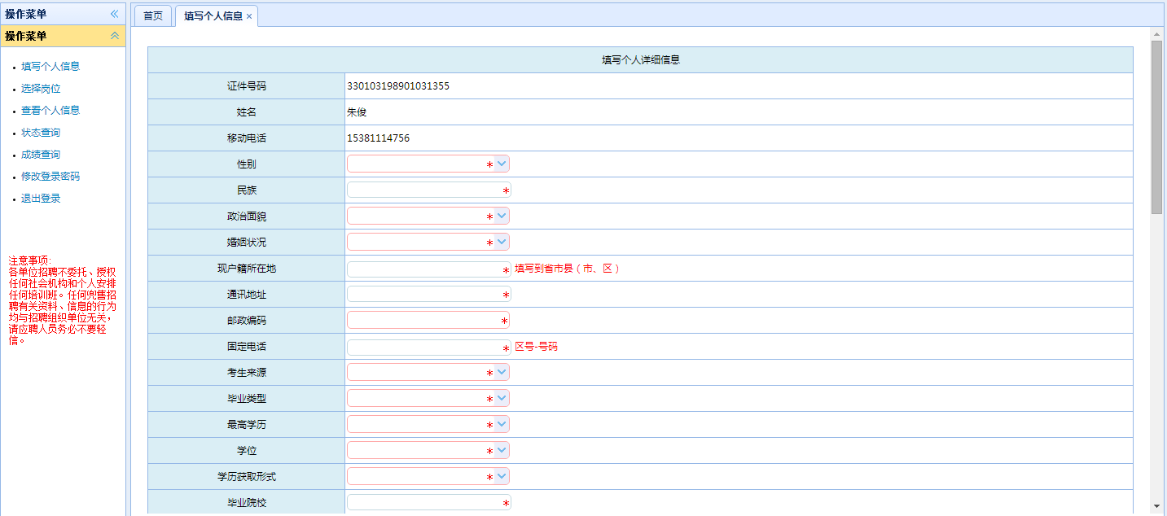
图1-5
完成了个人信息填写后，各位考生可以进入查看个人信息进行查看，填写的信息是否正确，照片是否正常显示，如信息不对或照片不能正常显示，请进行修改，同时个人信息还可以进行打印等操作。（注：个人信息修改中证件号码和姓名无法修改，故请各位考生认真核对。）

3、报名
完成个人信息填写后，我们就可以正常开始报名了，点击选择岗位，进入报名界面，如图1-6，如果在某个时间段内有单位在招聘，这边就会显示相应的招聘信息。
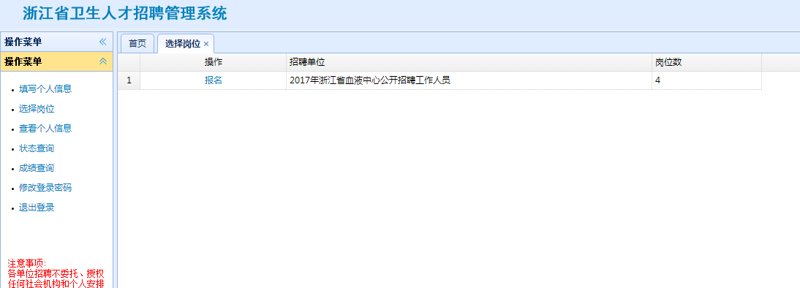
图1-6
然后我们点击报名按钮，进入图1-7界面，这边就会显示该招聘招什么岗位、岗位的基本信息以及该招聘的一些时间点，如果要查看更具体的岗位信息的话，点击查看报名，我们就可以查看岗位的具体信息，同时我们也可以进行这个岗位的报名。
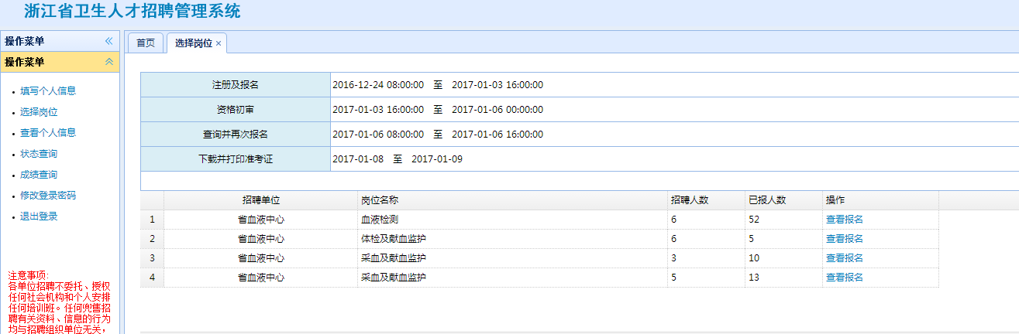
图1-7
完成报名后，我们可以点击状态查询，在这里我们不仅可以查看我们的已报名信息，还可以进行缴费，打印准考证等操作。

注：由于系统中新增了缴费功能，故各位考生在进行缴费操作的时候，请仔细查看缴费时所出现的红字标注，并按照红字标注的方法进行缴费，同时在缴费时，请考生不要重复点击缴费按钮，这样会使数据出错。

